(19) KG |  | (11) | 34
(51)⁷ | A63J 21/00

(21) 990006.2
ГОСУДАРСТВЕННОЕ АГЕНТСТВО
ИНТЕЛЛЕКТУАЛЬНОЙ СОБСТВЕННОСТИ
ПРИ ПРАВИТЕЛЬСТВЕ КЫРГЫЗСКОЙ РЕСПУБЛИКИ (КЫРГЫЗПАТЕНТ)
(12) ОПИСАНИЕ ПОЛЕЗНОЙ МОДЕЛИ
к свидетельству Кыргызской Республики

(22) 22.07.1999
(46) 29.12.2000, Бюл. №4
(76) Аильчинов К. (KG)
(56) Ac. SU №1258458, кл. А63J 21/00, 1986
(54) Устройство для демонстрации фокуса
(57) Полезная модель относится к механическим устройствам для развлечения, и с целью повышения разнообразия и занимательности оно выполнено в виде корпуса с опорными стойками и размещенными в нем приводного механизма и емкости для элемента фокуса, соединенными между собой тросом с регулируемым натяжением через защелку с иглой. Емкость для элемента фокуса состоит из телескопически установленных цилиндра и стакана и соединена с тросом с возможностью освобождения от него, например, на самоосвобождающейся ручке, конец троса подпружинен и закреплен на корпусе, а другой входит в зацепление с иглой защелки, при этом приводной механизм выполнен из двух сообщающихся сосудов для текучих сред с возможностью регулирования скорости истечения, например, посредством шланга с краном и жиклером, один из сосудов установлен стационарно, а другой с возможностью ограниченного вертикального перемещения и соединен с защелкой, например, через тягу. 1 ил.

Полезная модель относится к механическим устройствам для развлечения и может быть использована для демонстрации фокусов.
Известна механическая занимательная игрушка, содержащая корпус, имеющий форму туловища с головой и ногами, размещенную в нем лебедку с установленными на валу парой барабанов разного диаметра и тросом, одним концом выходящим наружу с передней части корпуса, а другим - охватывающим один из барабанов, причем лебедка дополнительно имеет установленный на валу барабан и трос, вал лебедки подпружинен к корпусу пружиной кручения (патент SU №2053004, кл. А36Н 13/00, 1996).
Недостатком конструкции является ее сложность и малая занимательность из-за однообразного движения игрушки только в двух направлениях, вверх и вниз.
За прототип выбрано устройство для демонстрации фокуса, содержащее прозрачный сосуд с полой пробкой, в полости которой размещен двигатель с пускателем, на валу которого закреплен конец троса, другой конец его имеет крючок для подвешивания элементов фокуса, например, платочка (а.с. SU №1258458, кл. А63J 21/00, 1986).
Недостатком прототипа является низкая занимательность проводимого фокуса, обусловленная возможностью использования однообразных неодушевленных элементов фокуса, с обязательным свойством их трансформации.
Технической задачей полезной модели является повышение разнообразия и занимательности проводимых фокусов.
Поставленная задача решается тем, что в устройстве для демонстрации фокуса, состоящем из корпуса с опорными стойками и размещенными в нем приводного механизма и емкости для элемента фокуса, соединенными между собой тросом с регулируемым натяжением через защелку с иглой, емкость для элемента фокуса, состоит из телескопически установленных цилиндра и стакана, дно которого образует поршневую поверхность, и размещена на тросе с возможностью освобождения от него, например, на самоосвобождающейся ручке, конец троса подпружинен и закреплен на корпусе, а другой - входит в зацепление с иглой защелки, при этом приводной механизм выполнен из двух сосудов для текучих сред, сообщенных между собой с возможностью регулирования скорости истечения, например, посредством шланга с краном и жиклером, один из сосудов установлен стационарно, а другой с возможностью ограниченного вертикального перемещения и соединен с защелкой, например, через тягу.
Такое выполнение емкости для элемента фокуса дает возможность размещения как одушевленного, так и неодушевленного элемента фокуса в образованной полости и его появления при проведении фокуса на поверхности плавно, как бы вырастая на глазах у зрителя, что создает разнообразие и занимательность фокусу. Наличие переливных сосудов с регулируемой скоростью истечения в приводном устройстве, один из которых через защелку и трос связан с емкостью для фокуса, позволяет проводить его без присутствия артиста, что также повышает занимательность развлекательного номера.
Устройство для демонстрации фокуса иллюстрируется чертежом и состоит из корпуса 1 с опорными стойками 2, внутри которого расположено приводное устройство, состоящее из переливных сосудов 3 и 4, сообщенных между собой через шланг 5 с краном 6 и жиклером 7. Сосуд 3 установлен стационарно на полочке 8, прикрепленной к стойке 9, а сосуд 4 размещен под сосудом 3 и прикреплен к стойке 9 с возможностью вертикального перемещения по ней и подпружинен со стороны основания корпуса 1. Сосуд 4 соединен через тягу 10 с подпружиненной защелкой 11, шарнирно закрепленной на стойке 12 и содержит иглу 13, входящую в зацепление с одним из концов троса 14, другой конец которого через пружину 15 закреплен на стойке 12. На тросе 14 на самоосвобождающейся ручке 16 подвешена емкость для элемента 17 фокуса. Емкость для элемента 17 фокуса состоит из телескопически соединенных цилиндра 18 и стакана 19.
Под емкостью в основании корпуса 1 выполнено отверстие 20 для ее свободного перемещения.
Устройство для демонстрации фокуса работает следующим образом. Емкость 3 заполняют текучей средой, например, водой, открывают кран 6 на расчетное время перелива жидкости в сосуд 4, которое регулируется жиклером 7. По мере заполнения сосуда 4 он плавно опускается вниз по стойке 9, при этом тяга 10 воздействует на защелку 11 высвобождая иглу 13 и конец троса 14, натяжение его ослабевает и емкость для элемента фокуса начинает плавно опускаться вниз, проходя через отверстие 20 до соприкосновения с демонстрационной поверхностью 21. При соприкосновении с поверхностью ручка 16, двигаясь вниз, высвобождается из петель и остается на тросе 14, который, освободившись от емкости с элементом 17 фокуса, под действием пружин 15 через отверстие 20 входит в корпус 1, а стакан 19 начинает перемещать элемент 17 фокуса внутри цилиндра 18, плавно выдвигая его наружу, что создает иллюзию его роста. После полного появления элемента 17 фокуса он может быть убран, а емкость показана зрителям таким образом, что она выполнена сквозной, например, дно стакана может быть прозрачным, зеркальным и пр., создающим дополнительную занимательность фокусу.
Конструкция устройства для демонстрации фокуса проста и дает возможность проводить разнообразные занимательные фокусы.

Формула изобретения
Устройство для демонстрации фокуса, состоящее из корпуса и размещенных в нем приводного механизма и емкости для элемента фокуса, отличающееся тем, что емкость для элемента фокуса состоит из телескопически установленных цилиндра и стакана и соединена с тросом с регулируемым натяжением через защелку с иглой с возможностью освобождения от него, например, на самоосвобождающейся ручке, один конец троса подпружинен и закреплен на корпусе, а другой - входит в зацепление с иглой защелки, при этом приводной механизм выполнен в виде двух сообщающихся сосудов для текучих сред с возможностью регулирования скорости их истечения, например, посредством шланга с краном и жиклером, один из сосудов установлен стационарно, а другой - с возможностью ограниченного вертикального перемещения и соединен с защелкой, например, через тягу.

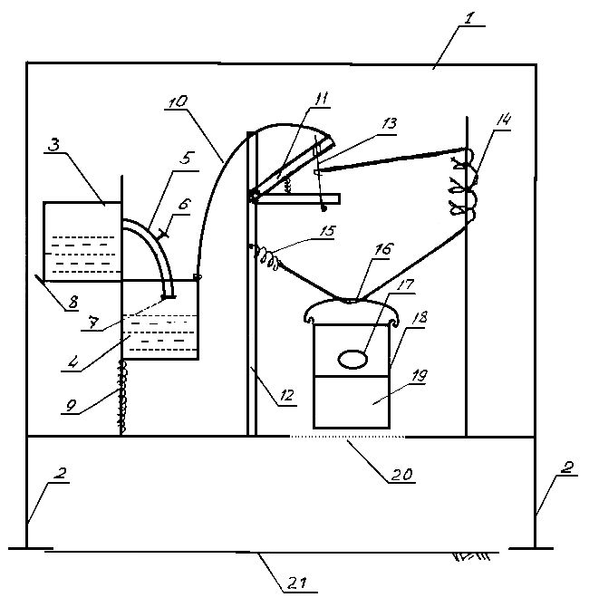

Составитель описания Журина Г.А.
Ответственный за выпуск Арипов С.К.
___________________________________________________________________
Кыргызпатент, 720021, г. Бишкек, ул. Московская, 62, тел.: (312) 68 08 19, 68 16 41; факс: (312) 68 17 03
1

